A STUDY OF DOCTORAL DOCUMENTS AT THE JACOBS SCHOOL OF MUSIC

by

Jane M. Doe

Submitted to the faculty of the
Jacobs School of Music in partial fulfillment
of the requirements for the degree,
[EDIT THIS:] Doctor of Music / Master of Music Education / Doctor of Music Education
Indiana University
May 2022
Accepted by the faculty of the
Indiana University Jacobs School of Music,
in partial fulfillment of the requirements for the degree
[EDIT THIS:] Doctor of Music / Master of Music Education / Doctor of Music Education

Doctoral Committee

_________________________________________
Fanny Mendelssohn, Research Director

_________________________________________
Clara Schumann, Chair

_________________________________________
Johann Strauss

_________________________________________
Richard Wagner

December 30, 2022

[This page is optional]
Copyright © 2022
Firstname Lastname

[The dedication page is optional. Delete if you don’t want to use it.]
To Pythagoras and all who followed him
Acknowledgements
[This page is optional. Delete if you don’t want to use it.]
Lorem ipsum dolor sit amet, consectetuer adipiscing elit, sed diam nonummy nibh euismod tincidunt ut laoreet dolore magna aliquam erat volutpat. Ut wisi enim ad minim veniam, quis nostrud exerci tation ullamcorper suscipit lobortis nisl ut aliquip ex ea commodo consequat. Duis autem vel eum iriure dolor in hendrerit in vulputate velit esse molestie consequat, vel illum dolore eu feugiat nulla facilisis at vero eros et accumsan et iusto odio dignissim qui blandit praesent luptatum zzril delenit augue duis dolore te feugait nulla facilisi. Nam liber tempor cum soluta nobis eleifend option congue nihil imperdiet doming id quod mazim placerat facer possim assum. Typi non habent claritatem insitam; est usus legentis in iis qui facit eorum claritatem. Investigationes demonstraverunt lectores legere me lius quod ii legunt saepius. Claritas est etiam processus dynamicus, qui sequitur mutationem consuetudium lectorum. Mirum est notare quam littera gothica, quam nunc putamus parum claram, anteposuerit litterarum formas humanitatis per seacula quarta decima et quinta decima. Eodem modo typi, qui nunc nobis videntur parum clari, fiant sollemnes in futurum.

Preface
[This section is optional and ordinarily omitted entirely.]

Abstract
[This abstract is required for documents using the APA style guide and for PhD documents. It is optional for all other documents.]
Lorem ipsum dolor sit amet, consectetuer adipiscing elit, sed diam nonummy nibh euismod tincidunt ut laoreet dolore magna aliquam erat volutpat. Ut wisi enim ad minim veniam, quis nostrud exerci tation ullamcorper suscipit lobortis nisl ut aliquip ex ea commodo consequat. Duis autem vel eum iriure dolor in hendrerit in vulputate velit esse molestie consequat, vel illum dolore eu feugiat nulla facilisis at vero eros et accumsan et iusto odio dignissim qui blandit praesent luptatum zzril delenit augue duis dolore te feugait nulla facilisi. Nam liber tempor cum soluta nobis eleifend option congue nihil imperdiet doming id quod mazim placerat facer possim assum. Typi non habent claritatem insitam; est usus legentis in iis qui facit eorum claritatem. Investigationes demonstraverunt lectores legere me lius quod ii legunt saepius. Claritas est etiam processus dynamicus, qui sequitur mutationem consuetudium lectorum. Mirum est notare quam littera gothica, quam nunc putamus parum claram, anteposuerit litterarum formas humanitatis per seacula quarta decima et quinta decima. Eodem modo typi, qui nunc nobis videntur parum clari, fiant sollemnes in futurum.

Table of Contents
[The Table of Contents can be updated automatically by right-clicking (Windows) or control-clicking (Mac) in the area below and selecting Update Field.
Before submitting the final version, delete this italicized text!]

List of Examples ix
List of Figures x
List of Tables xi
List of Appendices xii
List of Abbreviations xiii
List of Supplemental Materials xiv
Chapter 1 : Chapter Title 1
Chapter 2 : Chapter Title 5
Bibliography 9

List of Examples
[This is your list of musical examples. Omit this page if you have no examples. If you use the caption feature of Word and select the Example type for each musical example, this list can be updated automatically by right-clicking (Windows) or control-clicking (Mac) in the area below and selecting Update Field. Before submitting the final version, delete this italicized text!]

Example 1.1. My caption. 3
Example 1.2. My second example's caption. 4
Example 2.1. This example’s caption. 6

List of Figures
[This is your list of figures. Omit this page if you have no figures. If you use the caption feature of Word and select the Figure type for each figure, this list can be updated automatically by right-clicking (Windows) or control-clicking (Mac) in the area below and selecting Update Field. Before submitting the final version, delete this italicized text!]

Figure 1.1. East Studio Building, Indiana University Jacobs School of Music 2
Figure 2.1. Musical Arts Center, Indiana University Jacobs School of Music. 6

List of Tables
[This is your list of Tables. Omit this page if you have no tables. If you use the caption feature of Word and select the Table type for each table, this list can be updated automatically by right-clicking (Windows) or control-clicking (Mac) in the area below and selecting Update Field. Before submitting the final version, delete this italicized text!]

Table 2.1. First Performances of Random Contemporary Composer’s Symphonies. 8

List of Appendices
[Omit this page if you have no appendices. You will need to build this list manually. It should be modeled on the preceding lists. Before submitting the final version, delete this italicized text!]

List of Abbreviations
[This section is usually not needed. Omit this page if you do not have a list of abbreviations. Before submitting the final version, delete this italicized text.]

List of Supplemental Materials
[Omit this page if you have no supplemental materials. You will need to build this list manually. It should be modeled on the preceding lists. Before submitting the final version, delete this italicized text.]

: Chapter Title
Use the Heading 1 style only for chapter headers—it will automatically number each chapter for you, which in turn will update the captions for you.
Lorem ipsum dolor sit amet, consectetuer adipiscing elit, sed diam nonummy nibh euismod tincidunt ut laoreet dolore magna aliquam erat volutpat. Ut wisi enim ad minim veniam, quis nostrud exerci tation ullamcorper suscipit lobortis nisl ut aliquip ex ea commodo consequat. Duis autem vel eum iriure dolor in hendrerit in vulputate velit esse molestie consequat, vel illum dolore eu feugiat nulla facilisis at vero eros et accumsan et iusto odio dignissim qui blandit praesent luptatum zzril delenit augue duis dolore te feugait nulla facilisi. Nam liber tempor cum soluta nobis eleifend option congue nihil imperdiet doming id quod mazim placerat facer possim assum. Typi non habent claritatem insitam; est usus legentis in iis qui facit eorum claritatem. Investigationes demonstraverunt lectores legere me lius quod ii legunt saepius. Claritas est etiam processus dynamicus, qui sequitur mutationem consuetudium lectorum. Mirum est notare quam littera gothica, quam nunc putamus parum claram, anteposuerit litterarum formas humanitatis per seacula quarta decima et quinta decima. Eodem modo typi, qui nunc nobis videntur parum clari, fiant sollemnes in futurum.
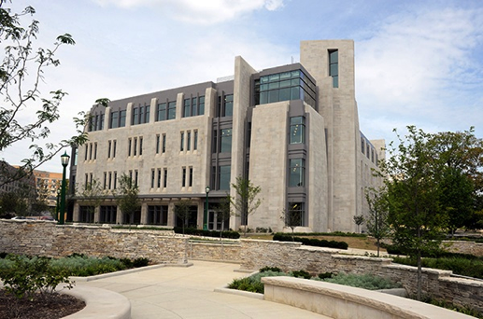
Figure 1.1. East Studio Building, Indiana University Jacobs School of Music.

Lorem ipsum dolor sit amet, consectetuer adipiscing elit, sed diam nonummy nibh euismod tincidunt ut laoreet dolore magna aliquam erat volutpat. Ut wisi enim ad minim veniam, quis nostrud exerci tation ullamcorper suscipit lobortis nisl ut aliquip ex ea commodo consequat. Duis autem vel eum iriure dolor in hendrerit in vulputate velit esse molestie consequat, vel illum dolore eu feugiat nulla facilisis at vero eros et accumsan et iusto odio dignissim qui blandit praesent luptatum zzril delenit augue duis dolore te feugait nulla facilisi. Nam liber tempor cum soluta nobis eleifend option congue nihil imperdiet doming id quod mazim placerat facer possim assum. Typi non habent claritatem insitam; est usus legentis in iis qui facit eorum claritatem. Investigationes demonstraverunt lectores legere me lius quod ii legunt saepius. Claritas est etiam processus dynamicus, qui sequitur mutationem consuetudium lectorum. Mirum est notare quam littera gothica, quam nunc putamus parum claram, anteposuerit litterarum formas humanitatis per seacula quarta decima et quinta decima. Eodem modo typi, qui nunc nobis videntur parum clari, fiant sollemnes in futurum.
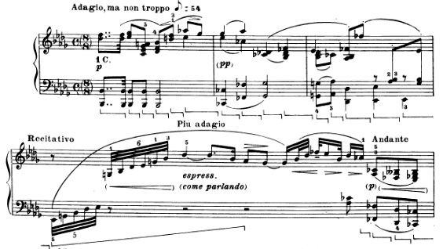
Example 1.1. My caption.

Lorem ipsum dolor sit amet, consectetuer adipiscing elit, sed diam nonummy nibh euismod tincidunt ut laoreet dolore magna aliquam erat volutpat. Ut wisi enim ad minim veniam, quis nostrud exerci tation ullamcorper suscipit lobortis nisl ut aliquip ex ea commodo consequat. Duis autem vel eum iriure dolor in hendrerit in vulputate velit esse molestie consequat, vel illum dolore eu feugiat nulla facilisis at vero eros et accumsan et iusto odio dignissim qui blandit praesent luptatum zzril delenit augue duis dolore te feugait nulla facilisi. Nam liber tempor cum soluta nobis eleifend option congue nihil imperdiet doming id quod mazim placerat facer possim assum. Typi non habent claritatem insitam; est usus legentis in iis qui facit eorum claritatem. Investigationes demonstraverunt lectores legere me lius quod ii legunt saepius. Claritas est etiam processus dynamicus, qui sequitur mutationem consuetudium lectorum.
Example 1.2. My second example's caption.

Be sure to precede each chapter with a Section Break (Next Page). This will create a page break and also reset footnote numbering.

: Chapter Title
Lorem ipsum dolor sit amet, consectetuer adipiscing elit, sed diam nonummy nibh euismod tincidunt ut laoreet dolore magna aliquam erat volutpat. Ut wisi enim ad minim veniam, quis nostrud exerci tation ullamcorper suscipit lobortis nisl ut aliquip ex ea commodo consequat. Duis autem vel eum iriure dolor in hendrerit in vulputate velit esse molestie consequat, vel illum dolore eu feugiat nulla facilisis at vero eros et accumsan et iusto odio dignissim qui blandit praesent luptatum zzril delenit augue duis dolore te feugait nulla facilisi. Nam liber tempor cum soluta nobis eleifend option congue nihil imperdiet doming id quod mazim placerat facer possim assum. Typi non habent claritatem insitam; est usus legentis in iis qui facit eorum claritatem. Investigationes demonstraverunt lectores legere me lius quod ii legunt saepius. Claritas est etiam processus dynamicus, qui sequitur mutationem consuetudium lectorum. Mirum est notare quam littera gothica, quam nunc putamus parum claram, anteposuerit litterarum formas humanitatis per seacula quarta decima et quinta decima. Eodem modo typi, qui nunc nobis videntur parum clari, fiant sollemnes in futurum.
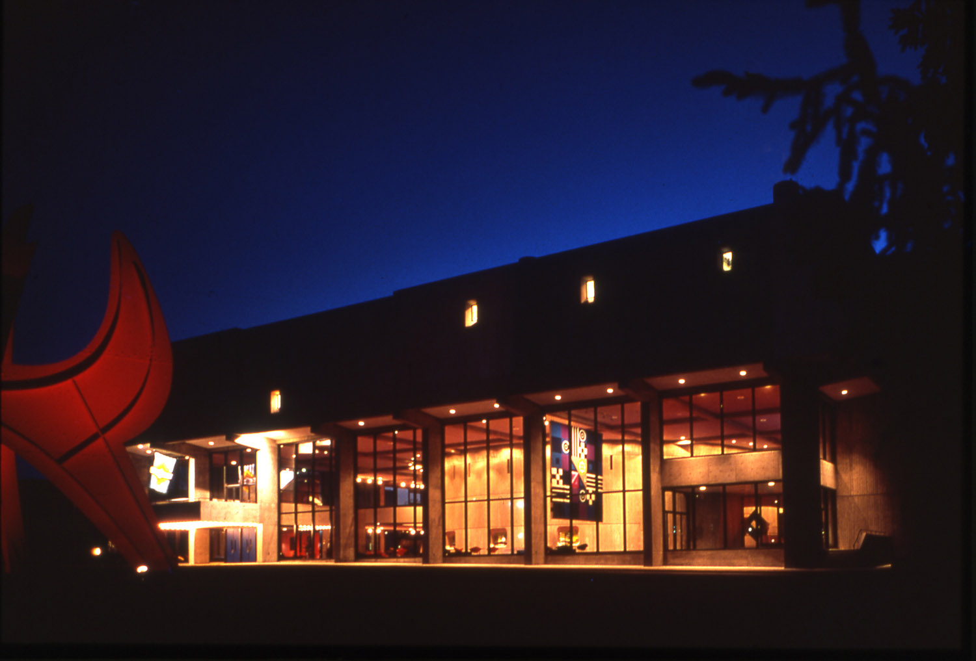
Figure 2.1. Musical Arts Center, Indiana University Jacobs School of Music.

Example 2.1. This example’s caption.
Lorem ipsum dolor sit amet, consectetuer adipiscing elit, sed diam nonummy nibh euismod tincidunt ut laoreet dolore magna aliquam erat volutpat. Ut wisi enim ad minim veniam, quis nostrud exerci tation ullamcorper suscipit lobortis nisl ut aliquip ex ea commodo consequat. Duis autem vel eum iriure dolor in hendrerit in vulputate velit esse molestie consequat, vel illum dolore eu feugiat nulla facilisis at vero eros et accumsan et iusto odio dignissim qui blandit praesent luptatum zzril delenit augue duis dolore te feugait nulla facilisi. Nam liber tempor cum soluta nobis eleifend option congue nihil imperdiet doming id quod mazim placerat facer possim assum. Typi non habent claritatem insitam; est usus legentis in iis qui facit eorum claritatem. Investigationes demonstraverunt lectores legere me lius quod ii legunt saepius. Claritas est etiam processus dynamicus, qui sequitur mutationem consuetudium lectorum. Mirum est notare quam littera gothica, quam nunc putamus parum claram, anteposuerit litterarum formas humanitatis per seacula quarta decima et quinta decima. Eodem modo typi, qui nunc nobis videntur parum clari, fiant sollemnes in futurum.
Lorem ipsum dolor sit amet, consectetuer adipiscing elit, sed diam nonummy nibh euismod tincidunt ut laoreet dolore magna aliquam erat volutpat. Ut wisi enim ad minim veniam, quis nostrud exerci tation ullamcorper suscipit lobortis nisl ut aliquip ex ea commodo consequat. Duis autem vel eum iriure dolor in hendrerit in vulputate velit esse molestie consequat, vel illum dolore eu feugiat nulla facilisis at vero eros et accumsan et iusto odio dignissim qui blandit praesent luptatum zzril delenit augue duis dolore te feugait nulla facilisi. Nam liber tempor cum soluta nobis eleifend option congue nihil imperdiet doming id quod mazim placerat facer possim assum. Typi non habent claritatem insitam; est usus legentis in iis qui facit eorum claritatem. Investigationes demonstraverunt lectores legere me lius quod ii legunt saepius. Claritas est etiam processus dynamicus, qui sequitur mutationem consuetudium lectorum. Mirum est notare quam littera gothica, quam nunc putamus parum claram, anteposuerit litterarum formas humanitatis per seacula quarta decima et quinta decima. Eodem modo typi, qui nunc nobis videntur parum clari, fiant sollemnes in futurum.
Table 2.1. First Performances of Random Contemporary Composer’s Symphonies.
Title | Premier Date | Conductor
Symphony 1 | 14 November 1995 | Solti
Symphony 2 | 31 January 2001 | Tilson Thomas
Symphony 3 | 22 March 2004 | Barenboim
Symphony 4 | 8 April 2012 | Gilbert

Bibliography
Beranek, Leo L. Music, Acoustics & Architecture. Huntington, NY: R. E. Krieger Pub. Co., 1979.

Logan, George M. The Indiana University School of Music: A History. Bloomington, IN: Indiana University Press, 2000.

Rosen, Charles. The Classical Style: Haydn, Mozart, Beethoven. Expanded Ed. New York: W.W. Norton, 1997.

This is a footnote. All citations go in footnotes unless you are using the author-date style of reference. All works cited in the body and/or footnotes must also appear in the Bibliography.
This is a second footnote.

